新龙湖大二班今日动态
2025年2月17日
出勤：今天来园人数36人,全勤
一、晨间来园：
今天是孩子们开学的第一天，小朋友们入园后主动和老师、小朋友们打招呼说早上好，区域根据自己的需求进行游戏，很棒哦。
二、区域活动
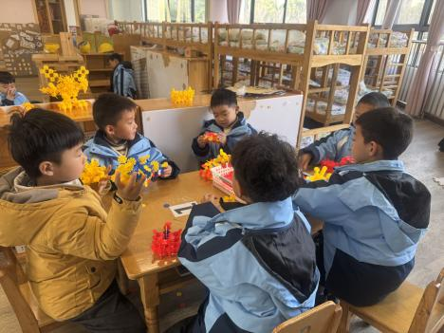  我们各自有自己的建构作品。 | 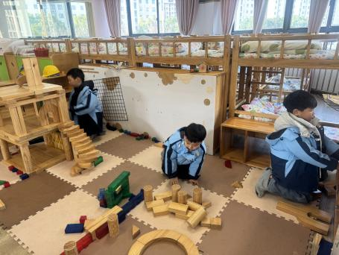看到我们的旋转楼梯了吗？ | 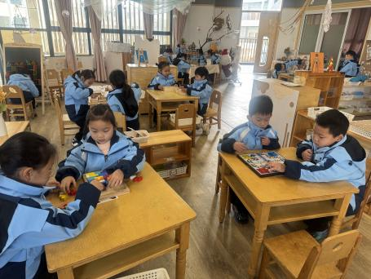益智区可以一起玩，也可以自己闯关。
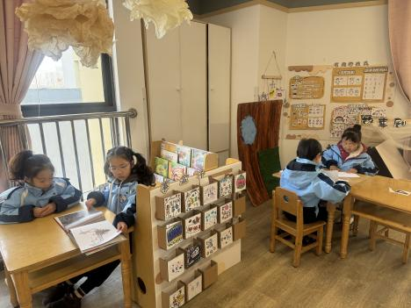  我们喜欢阅读，喜欢自制小书。 | 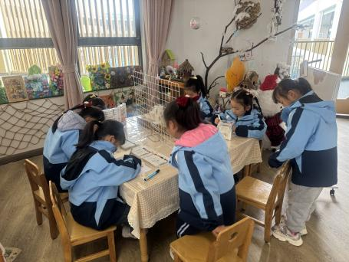猜猜我们在做什么作品。 | 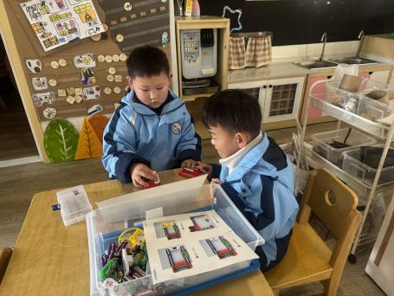  看到我亮起来的小灯泡了吗？

三、集体活动
社会：合格的值日生
值日生是为集体服务的一种服务人员，需要有一种不怕脏不怕累，敢于担当、热爱劳动的精神。因此，做值日生是一项很光荣且有吃苦耐劳精神的任务。本次活动通过观看视频、现场展示等方式，引导幼儿讨论并合理安排值日生，萌发集体责任感和提升劳动能力。
孩子们已经升入大班，自理能力和劳动能力明显提高，他们喜欢参与成人的劳动，在家里会扫地、擦桌子、整理自己的用品。随着学习生活环境的变化，一日生活中的各个环节中，都需要孩子做各种力所能及的值日生工作，并能持之以恒、认认真真地完成。于锦楠、冯钰源、冯皓辰、张佳妮、张琳晞、李雨萱、臧宇朋、栾晞纯、邹羽晗、朱诗涵、王翊行、郑丽莎、万晞文、张轩睿、李一阳、金芳伊、孙贝牙、张睿宸、郁明泽、袁明楷、赵天羽、杨景言、陆忻妍、黄钰洁、蔡晗熙、韩文雅、陈悦、朱明曦、高茗昀、王思宸、陈宇航、祝沈其、李沐荞、钱欣悦、孙艺菲、李金瑶都能够说一说值日生的职责，明确每个不同角色的值日生，需要完成的任务，并且能够积极参与选择值日生工作，为班级体贡献自己的一分力量。
四、生活活动：
今天的早点：小圆饼干、碧根果、牛奶
今天的午餐：玉米饭、大白菜炒油面筋、糖醋排骨、西湖牛肉羹
今天的水果：香蕉、蓝莓
今天的点心：青菜肉丝粥
小朋友们整体的午睡情况都很好，早早的就进入梦乡啦！孩子们吃饭的状况比以前有进步，饭菜孩子们都很喜欢吃，全部吃光哦！

- 温馨提示：
1.请各位家长注意来园、返园的路上安全哦，来离园接送请按照门口的秩序排队哦。
2.早晨入园时间是8点，家长们不要过早送孩子在门口等待哦。

